**Visite du Vaisseau de Strasbourg**

LE VAISSEAU

1 bis rue Philippe Dollinger

BP 61037

67027 STRASBOURG Cedex 1

Tél : 03 69 33 26 69

<http://www.levaisseau.com>

1. Organiser son voyage :

* En bus : De Metz, compter environ 2h30 de trajet.
* En train : De Metz Ville, compter 48 minutes de trajet, prendre le TRAM devant la gare de Strasbourg (direction Neuhof arrêt Churchill), compter 15 minutes environ puis il faut encore 7 minutes de marche.

Des départs de la gare Lorraine TGV de Louvigny sont possibles (temps de parcours 38 minutes).

1. Préparer sa visite :

* Le tarif est de 6 euros / enfant.
* Gratuit sur présentation du « Pass Education ».
* Horaire pour les scolaires: 9h15 -18h00 (fermé le lundi).
* Possibilité de prendre le repas tiré du sac sur site.
* Vestiaires et accueil individualisé des groupes.

1. La visite :

* La visite libre avec comme support des fiches itinéraires téléchargeables sur le site du vaisseau.
* La visite libre + 1 atelier par ½ groupe, les ateliers sont proposés dans une salle dédiée avec un animateur. Les enfants sont tous en situation de manipulation. Nous avons observé un atelier sur le plan, très bien conçu et adapté à l’âge des enfants (voir description plus bas).
* La visite libre + 1 animation. Un animateur prend en charge la classe dans un des espaces d’exposition, c’est une visite interactive mais les enfants manipulent moins.
* La visite libre + 1 atelier + 1 animation.

Quelle que soit la formule choisie, le tarif reste identique (6 euros) mais il faut réserver longtemps à l’avance. Attention, les ateliers et les animations ne sont plus proposés au mois de juin.

Une offre combinée BATORAMA est possible pour les Cycles 2 et 3 de mars à juin. Elle propose une visite commentée de Strasbourg en bateau, l’embarcadère est situé dans le jardin du Vaisseau.

Le vaisseau offre aux enfants des clés de compréhension du monde dans lequel ils vivent aujourd’hui et de celui qui sera leur demain grâce à plus de 130 éléments interactifs répartis dans 6 univers de l’exposition permanente.

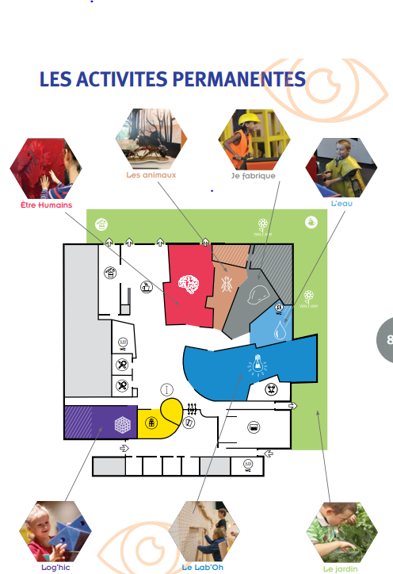

Comme pour la plupart des sorties, il est conseillé de se rendre sur place afin de préparer au mieux la visite.

Exemple d’atelier scientifique : Plan, modèle et compagnie

**Niveau** : cycle 2

**Organisation** : demi-classe (16 élèves maximum) encadrée par une animatrice, les 2 groupes effectuent l’atelier en même temps , sans surcoût

**Durée**: 45 minutes environ

**But des ateliers** : approcher des notions par la manipulation

***Remarque*** : Les « animations scientifiques » sont plus basées sur une présentation et explication d’un phénomène, donc moins participatifs que les ateliers (également par demi-groupe pas en simultanées et d’une durée de 30 minutes)

**Déroulement de l’atelier** :

1. Se repérer sur un quadrillage à partir d’un code (ex : D4) pour retrouver son binôme
2. Décrire le plan donné, afin de se repérer dans la salle où se déroulera l’atelier ( évier, portes )

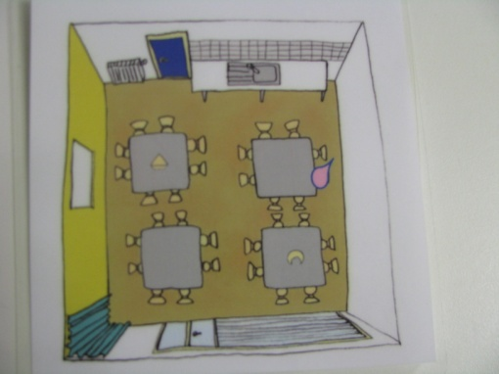 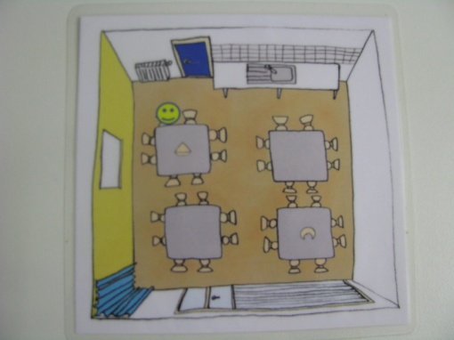

1. Trouver sa place dans la salle à l’aide du plan par binôme (orientation)
2. Découvrir une maquette et verbaliser les différences avec un plan.
3. Faire le plan correspondant à la maquette proposée (individuellement).

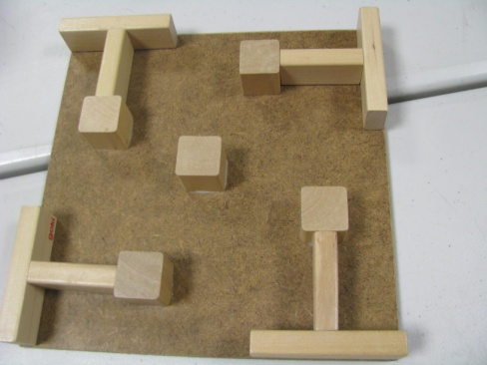 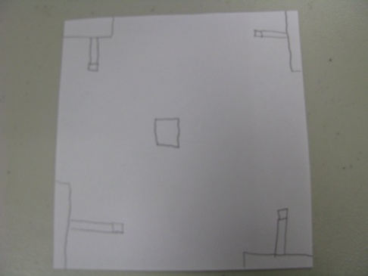

1. Passer d’un modèle 2D à un modèle en 3D (difficulté croissante )

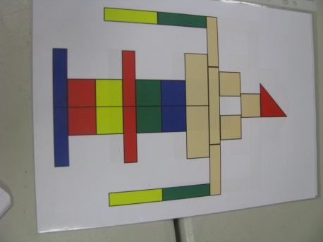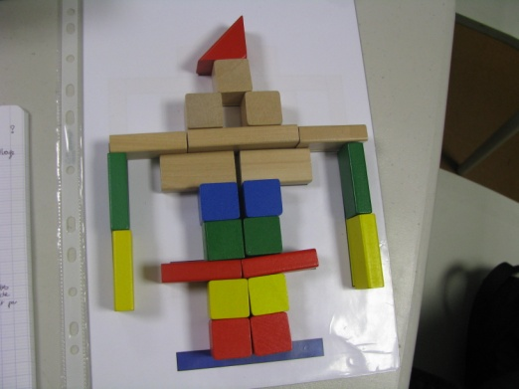

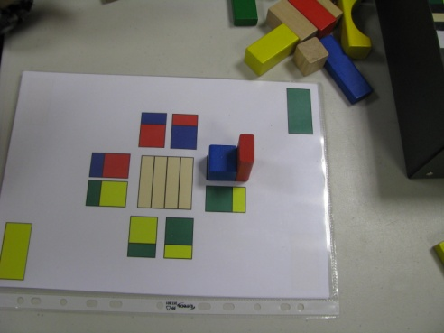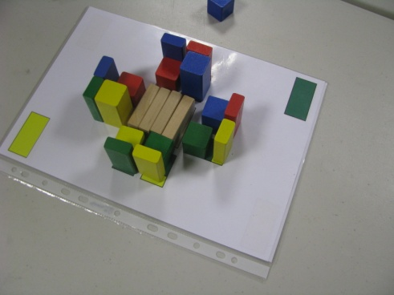

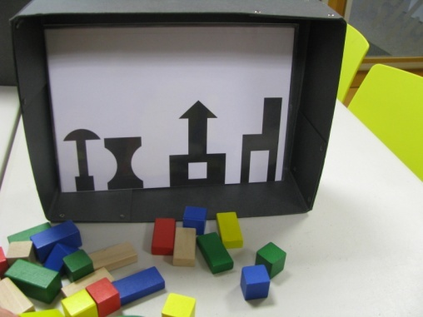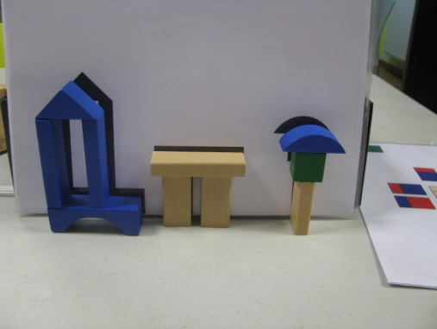

1. **Bilan de l’atelier :**

Très positif, les élèves ont beaucoup manipulé et échangé, de nombreuses activités proposées, matériel pédagogique varié et adapté.